ИНТЕРАКТИВНЫЕ И ИННОВАЦИОННЫЕ ФОРМЫ РАБОТЫ МУЗЕЯ «КЛАДОВАЯ НАСЛЕДИЯ»
Рогачук Н. В., Шустицкая Н. И.
Государственное учреждение образования «Средняя школа № 1 г. Кобрина»

Аннотация: В статье представлены наиболее продуктивные и интересные направления деятельности музея «Кладовая наследия». Материал основан на собственном опыте работы по использованию интерактивных и инновационных форм и методов музейной педагогике.
Ключевые слова: Инновационные формы работы, виртуальный музей, виртуальные экскурсии, историческая гостиная, фото-кросс.

В современной школе нельзя просто «научить» национальному самосознанию и патриотизму, а также толерантности и терпимости, так как эти знания будут формальными. Необходимо сделать так, чтобы перечисленные выше качества стали жизненным девизом современного человека, чтобы чувство национальной гордости и достоинства сочетались с уважением к истории и культуре других народов. С появлением и развитием Интернета, посетители становятся требовательными, им не достаточно просто посещать музей, быть «наблюдателями», они хотят быть «участниками», быть сопричастными к освещаемым событиям. Именно инновационные формы работы делают пространство современного музея учреждения образования привлекательным для посетителей.
В настоящее время существуют разнообразные формы и методы, позволяющие включить материалы музейной экспозиции учреждения образования в учебный процесс. Наиболее распространёнными являются: экскурсии, уроки-экскурсии, использование музейных предметов в качестве учебных пособий на уроках, лекции с использованием музейных предметов, самостоятельная подготовка сообщений учащихся для урока по заданию учителя, работа на базе музея факультативов, кружков, проведение конференций.
Каждое учреждение образования выстраивает свою систему работы и создает условия для формирования всесторонне развитой личности, стремящейся к самовыражению интеллектуального потенциала, способной к творчеству и самосовершенствованию. Именно поэтому, красной нитью в работе нашего музея «Кладовая наследия» проходит изучение историко-культурного и этнографического наследия белорусского народа, которые эффективно проявляются через традиционные и инновационные формы работы.
Музей «Кладовая наследия» создан в 2019 году на основе действующих этнографического музея «Беларуская хатка», музейной экспозиции «История школы длиною в столетие» и виртуального музея «Школа вчера, сегодня, завтра». (Приказ № 331 от 25.11.2019 г.)
Музей имеет следующие экспозиции:
1. «История школы длиною столетие» (Фото 1)
2. «Беларуская хатка» (Фото 2)
3. Виртуальный музей «Школа вчера, сегодня, завтра» E-mail: sch1@kobrin.edu.by
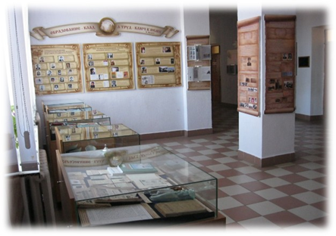 | 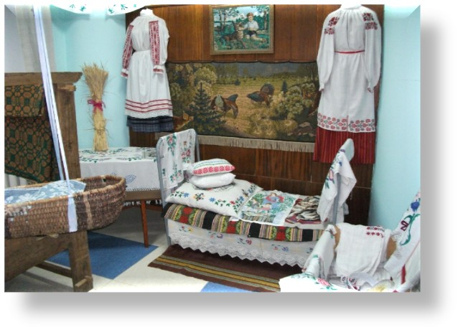
Фото 1 – Музейная экспозиция «История школы длиною в столетие» | Фото 2 – Экспозиция «Беларуская хатка»
Наиболее эффективными формами работы в рамках музея учреждения образования являются массовые, групповые и индивидуальные.
К инновационным формам работы относится создание на сайте школы электронной версии музея, который направлен на развитие творческой инициативы и использования информационно-коммуникативных технологий. В виртуальном музее представлены материалы всех экспозиций, виртуальные экскурсии и проекты. Кроме того, на сайте представлена рубрика «Музейные новости».
На основе собранных материалов, учащимися были подготовлены видеофильмы «Русские писатели на Кобринщине» и «Есть у каждого города возраст и голос». А также разработан путеводитель маршрутов образовательной направленности Кобринского района «Крупицы прошлого храним в своих сердцах».
Комплексной формой культурно-образовательной деятельности является – историческая гостиная, в структуру которой включаются элементы театрального представления, экскурсии, музейного занятия, и объединенные единой темой. В проведении таких мероприятий могут использоваться музейные коллекции, экспозиции, фото и видео материалы. Подготовка и проведение таких мероприятий, несмотря на кажущуюся легкость, требует тщательной организационной работы и написания сценария. Изучаются письменные источники, просматриваются фото и видео материалы, продумывается включение аудиоматериалов, костюмы и реквизит для участников. Гостиная «Кобрин в исторических миниатюрах». Оригинальность разработки состоит в том, что зрителям предлагается театрализованная история города Кобрина, начиная с момента основания до конца ХIХ века. (Фото 3) События излагаются последовательно, переплетая историю и судьбу личностей, которые внесли свой вклад в развитие нашего города. Особую, неповторимую картинку создают костюмы и музыка соответствующего времени.
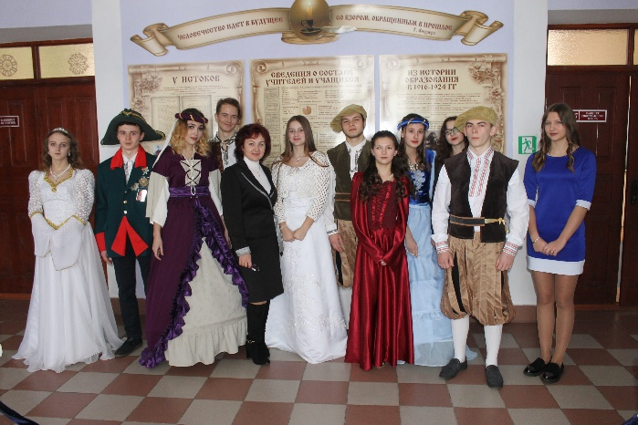
Фото 3 – Гостиная «Кобрин в исторических миниатюрах»
Гостиная «Их стихия – творчество», посвящена выпускникам и педагогам школы, которые увлекаются литературным творчеством. Участниками встречи стали – Игорь Сидорук, Аркадий Тур, Людмила Ивановна Лазюк. У учащихся была возможность задать вопросы гостям и получить ответы, услышать стихи в авторском исполнении.
«И личность очень непростая … Бона Сфорца», так называлась гостиная посвященная проведению Ревизии Кобринского староства в 1549 года. (Фото 4) В рамках подготовки и проведения исторических гостиных были подготовлены выставки и экскурсии к ним: Их стихия – творчество»; «Педагоги – участники войны».
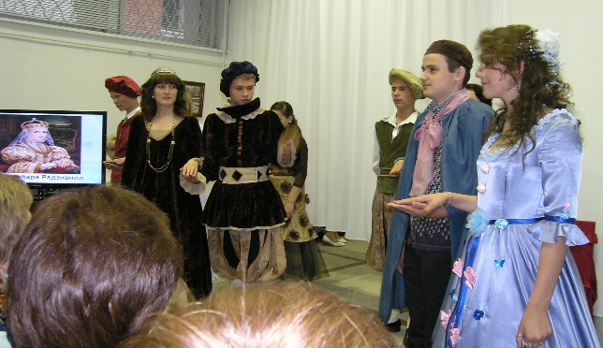
Фото 4 – Гостиная «И личность очень непростая …»
«Есть в памяти мгновения войны», так называлось музейное занятие, которое также было проведено в форме гостиной. История войны, показанная через судьбу одного человека, одной семьи, своей школы вызывает значительно больший интерес, чем сухие факты и цифры. (фото 5)
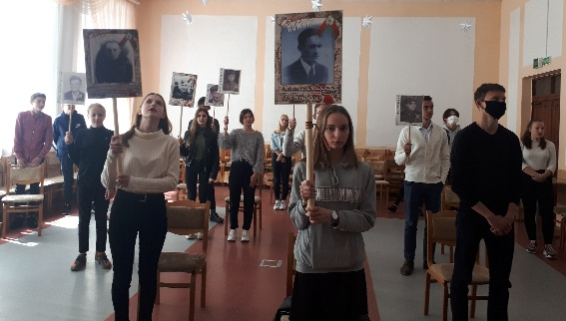
Фото 5 – Гостиная «Есть в памяти мгновения войны»
Театрализованные экскурсии или прогулки с историческими героями – являются одной из интересных форм работы музея учреждения образования. Они отличаются от обычной экскурсии наличием актеров, так или иначе связанных с тематикой экскурсии.
В экскурсии «Есть у каждого города возраст и голос …» – 2 экскурсовода и 6 исторических персонажей. Маршрут был разработан с целью привлечения внимания жителей и гостей города к богатой истории Кобрина. Сценарий экскурсии разработан в двух вариантах.
В ходе экскурсии можно узнать много об истории нашего города, а также встретить исторических героев и персонажей разных эпох. Встречи с ними «оживляют» исторические события и создают особый эмоциональный настрой. (фото 6,7)
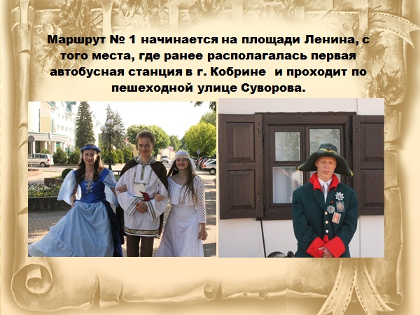 | 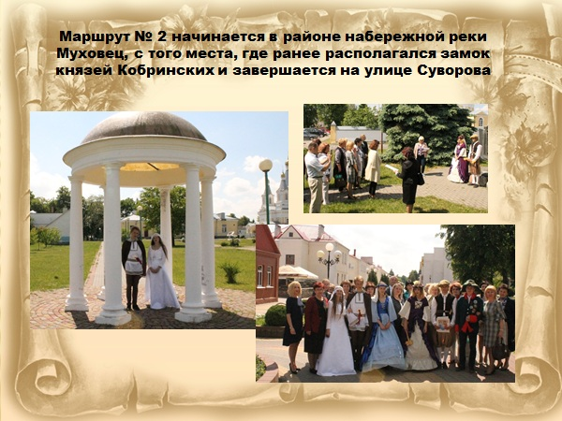
Фото 6 – Театрализованная экскурсия | Фото 7 – Маршрут № 2 «Есть у каждого горола возраст и голос»
Городской фото-кросс – является относительно новой интерактивной формой работы с учащимися разного возраста. Он представляет собой квест – игру, которая сочетает в себе фотоконкурс и городское ориентирование. Можно сказать, что это особым образом организованный вид исследовательской деятельности. Учащиеся осуществляют поиск информации, который включает поиск адресов или иных объектов. Участники игры получают фото объектов нашего города определенного периода. Им необходимо найти и сфотографировать эти объекты в настоящий момент, подготовить информацию о них. Отчет представить в виде презентации. Передвижение участников оговаривается заранее (пешком, на велосипеде и т.д.) и обязательно проводится инструктаж по технике безопасности и ПДД.
Изучение историко-культурного наследия своего региона, разработка новых экскурсионных маршрутов, проведение мероприятий и праздников даёт возможность популяризировать историю своего города и находить новое в хорошо известном. Благодаря такому подходу, исторические события как бы приближаются во времени, а учащиеся пытаются смотреть на них глазами современников.
Литература
- Программа непрерывного воспитания детей и учащейся молодежи на 2016 -2020 гг. – Режим доступа: http: // adu.by/ru /.
- Материалы музея «Кладовая наследия».

